Hayat Yayınları Tanıtım Bülteni
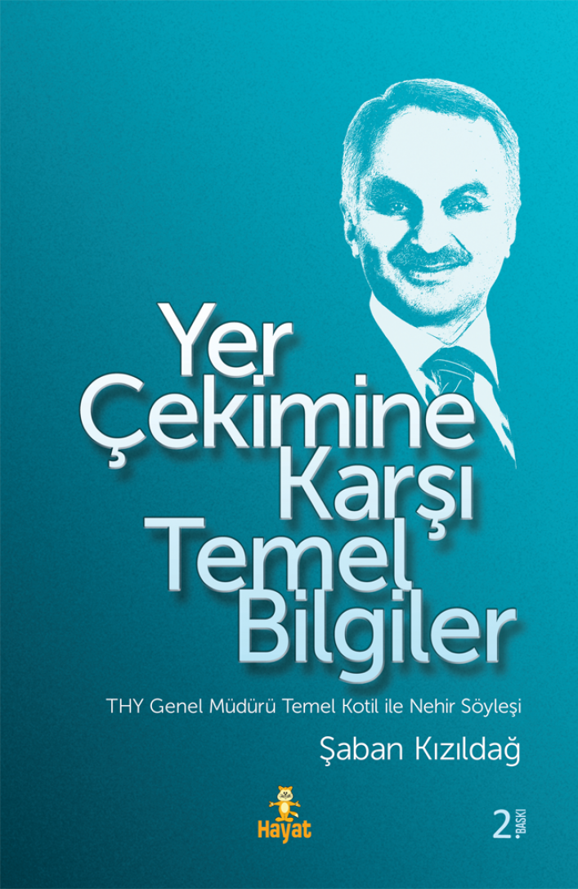 | Eser Adı: YER ÇEKİMİNE KARŞI TEMEL BİLGİLER  Yazar Adı: Şaban Kızıldağ  Tür Serisi: Liderlik Ve Yönetim/İş Dünyası  Cilt Bilgisi:  Kitap Dili: Türkçe  Eser Tipi: Orjinal  İç Sayfa: HOLMEN SB 65  Kapak: BRISTOL 230  Yan Kapak: YOK  Selefon Türü: MAT SELEFON  Basım Tarihi: 2024  Sayfa Sayısı: 200  Kitap Boyutları: 13,5 X 21 mm  ISBN No: 9786055878955  Etiket Fiyatı: 280,00 TL
Kitap Tanıtım Yazısı : (Arka Kapak)

Doç. Dr. Temel Kotil; bir mühendis, akademisyen, yönetici, lider, baba, evlat, dost ve daha birçok şey... Türk Hava Yolları’nın dünya markası olması yolunda birçok şeyi sırtlandı. Takım arkadaşlarıyla birlikte inanılmaz başarılara imza attılar. Her yerde olduğu gibi birçok problemle karşılaştılar. Yer çekimi büyük bir çekim kuvvetidir. Ayaktan çekmeler, çatışmalar, ayrı düşünceler, direnmeler ve daha bir sürü şey... Bütün bunları bilmek, zannediyorum birçok insana fayda sağlayacaktır. Ben görüşmelerimde Doç. Dr. Temel Kotil’in hayatından, özellikle alışkanlıklarından, sistematiğinden, iradesinden, dürüstlüğünden ve samimiyetinden kendi adıma çok şey kazandım. “Yer Çekimine Karşı Temel Bilgiler” herkes için bir şeyler taşıyor. Ben sordum, Temel Kotil cevapladı. Bakalım neler çıktı? Keyifli okumalar...
Şaban Kızıldağ
Kitabın detay sayfasına buradan ulaşabilirsiniz :
https://www.hayatyayinlari.com/kitaplar/a-hasen-muvazini-yer-cekimine-karsi-temel-bilgiler-1747.html
Hayat Yayınları



